# 运费管理业务说明

## 数据结构变更

需要在运费明细子项（DTM_FEE_DETAIL_ITEM）中添加以下字段：

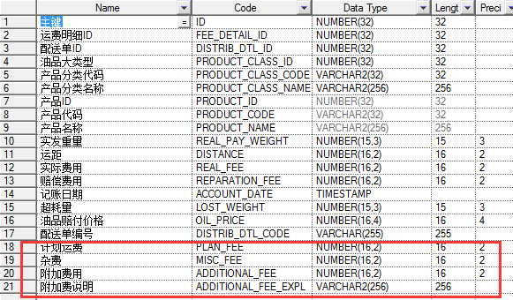

## 生成运费功能说明

运费明细生成规则不变。

新添加的字段生产规则如下：

计划费用：按照配送单上的配送量计算的费用。（计算规则见运费明细的中运费的计算规则）。

杂费：当前杂费是维护在运费明细中，如果一个运费明细有一个子项则在将杂费值同时保存一份到子项中，如果有多个子项则将运费明细保存在第一个子项中，及配送单号最小的子项。

附加费用：规则同杂费；

附加费用说明：规则同杂费；

## 列表页面项说明

列表页面字段项保持不变，字段的值从运费明细子项表中获取，有变动的字段说明如下：

计划运费：取运费明细子项表中的计划运费；

杂费：取运费明细子项表中的计划运费；

修正费用：取运费明细子项表中的附加费用；

修正费用说明：取运费明细子项表中的附加费用说明；

## 导出功能

### 按照配送计划导入

在对运费进行复核的时候会生成运费明细单（DTM_FEE_DETAIL）及运费明细子项单（DTM_FEE_DETAIL_ITEM）。

#### 导出项说明

|  |  |  |  |  |
| --- | --- | --- | --- | --- |
| **序号** | **导出项** | **数据来源** | | **备注** |
| **表** | **字段** |
| 1. | 配送日期 | DTM_FEE_DETAIL | DIST_DATE |  |
| 2. | 配送计划号 | DTM_FEE_DETAIL | DISTRIB_PLAN_CODE |  |
| 3. | 业务类型 | DTM_FEE_DETAIL | MOVE_TYPE |  |
| 4. | 发油机构 | DTM_FEE_DETAIL | SRC_ORG_NAME |  |
| 5. | 收油机构 | DTM_FEE_DETAIL | DST_ORG_NAME |  |
| 6. | (车/船)号 | DTM_FEE_DETAIL | TANKER_NUM |  |
| 7. | 实际出库量(吨) | DTM_FEE_DETAIL | QUANTITY |  |
| 8. | 运距(公里) | DTM_FEE_DETAIL | DISTANCE |  |
| 9. | 运价 | DTM_FEE_DETAIL | DISTANCE_PRICE |  |
| 10. | 计划运费 | DTM_FEE_DETAIL | PLAN_FEE |  |
| 11. | 车队赔偿 | DTM_FEE_DETAIL | REPARATION_FEE |  |
| 12. | 修正费用 | DTM_FEE_DETAIL | ADDITIONAL_FEE |  |
| 13. | 杂费 | DTM_FEE_DETAIL | MISC_FEE |  |
| 14. | 核算运费 | DTM_FEE_DETAIL | REAL_FEE |  |
| 15. | 附加运费说明 | DTM_FEE_DETAIL | ADDITIONAL_FEE_EXPLAIN |  |
| 16. | 审核状态 | DTM_FEE_DETAIL | CHECK_STATUS |  |
| 17. | 核算状态 | DTM_FEE_DETAIL | SETTLE_ACCOUNT_STATUS |  |
| 18. | 发送状态 | DTM_FEE_DETAIL | SEND_TO_TRANSPORT_ERP_STATUS |  |

#### 按照配送单导出

##### 导出项说明

|  |  |  |  |
| --- | --- | --- | --- |
| **序号** | **导出项** | **数据来源** | **备注** |
|  | 配送日期 |  |  |
|  | 配送计划号 |  |  |
|  | 配送单号 |  |  |
|  | 业务类型 |  |  |
|  | 发油机构 |  |  |
|  | 收油机构 |  |  |
|  | 所属分公司 |  |  |
|  | 所属配送中心 |  |  |
|  | 油品信息 |  |  |
|  | (车/船)号 |  |  |
|  | 计划数量(吨) |  |  |
|  | 计划数量(升) |  |  |
|  | 运距(公里) |  |  |
|  | 附加运费说明 |  |  |
|  | 车队赔偿 |  |  |
|  | 计划运费 |  |  |
|  | 核算运费 |  |  |
|  | 附加费 |  |  |
|  | 实发量 |  |  |
|  | 实发体积 |  |  |
|  | 实收量 |  |  |
|  | 实收体积 |  |  |
|  | 趟次号 |  |  |
|  | 收油时间 |  |  |
|  | 体积损耗 |  |  |
|  | 车辆类型 |  |  |
|  | 油品大类 |  |  |
|  | 超耗量(公斤) |  |  |
|  | 源ERP编码 |  |  |
|  | 目标ERP编码 |  |  |
|  | 车队名称 |  |  |
|  | 司机名称 |  |  |
|  | 油品编码 |  |  |
|  | 付油时间 |  |  |
|  | 记账日期 |  |  |
|  | 油罐号 |  |  |